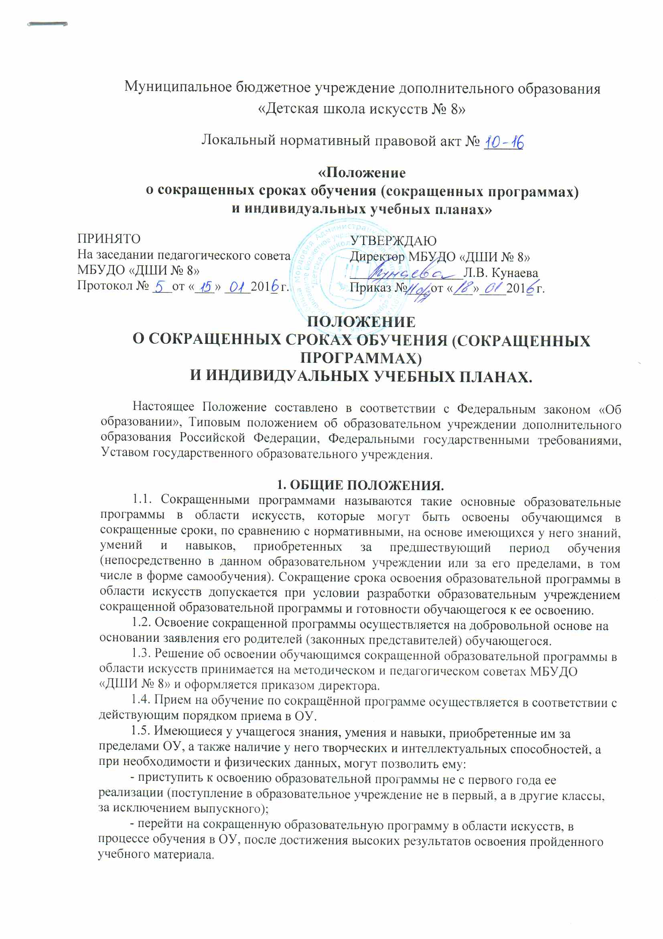
1.6. В случае, если обучающийся не может продолжать обучение по сокращённой программе по различным причинам, он имеет право перевестись на обучение по соответствующей образовательной программе с полным сроком обучения (при наличии вакантных мест).
1.7. ОУ имеет право реализовывать образовательную программу в области искусств по индивидуальным учебным планам при условии освоения обучающимся соответствующего объема знаний, приобретения умений и навыков, предусмотренных ФГТ. Реализация учебного процесса по индивидуальному учебному плану может осуществляться в следующих случаях:
- наличие у обучающегося творческой и интеллектуальной одаренности, проявляемой в успешном участии в творческих мероприятиях (конкурсах, концертах, олимпиадах и др.) и подтверждающей возможность освоения учебных предметов в индивидуальном порядке;
- наличие у обучающегося медицинских показаний, предусматривающих иной режим учебных занятий, нежели режим, установленный общим расписанием.
Учебные дисциплины и сроки их реализации в индивидуальных учебных планах должны соответствовать дисциплинам учебных планов ОУ, рассчитанных на полный срок обучения.
1.8. Решение о возможности обучения учащегося по индивидуальному учебному плану принимается методическим советом и педагогическим советом МБУДО «ДШИ
№ 8» и оформляется приказом директора ОУ.

2. УСЛОВИЯ РЕАЛИЗАЦИИ СОКРАЩЕННЫХ ПРОГРАММ.
2.1. Сокращение сроков реализации образовательных программ осуществляется за счет перезачёта дисциплин любого цикла в целом или отдельных их частей, освоенных учащимся на предшествующем этапе обучения.
Под перезачётом понимается перенос итоговых оценок или зачётов, по учебным дисциплинам, освоенным учащимся при получении предыдущего образования, в документы об освоении программы получаемого образования в области искусств.
Перезачёт производится решением коллегиального органа ОУ (педагогическим советом, методическим советом) на основе документа (академическая справка) о предшествующем уровне образования. При необходимости возможна проверка ранее полученных знаний.
Проверка может проводиться путем собеседования или в иной форме, определяемой коллегиальным органом ОУ.
2.2. Перезачёт оформляется приказом (распоряжением) по ОУ. В приказе (распоряжении) указываются перечень и объемы перезачтенных предметов с оценкой (в соответствии с формой промежуточного или итогового контроля знаний, установленной учебным планом ОУ по соответствующей образовательной программе с нормативным сроком обучения).
2.3. График ликвидации академических задолженностей обучающимся, возникших при переходе к обучению по индивидуальному учебному плану, либо сокращенной программе обучения, утверждается приказом (распоряжением) директора.
2.4. При переводе обучающегося в другое ОУ, или отчислении его до завершения освоения образовательной программы, записи о перезачтённых дисциплинах вносятся в выдаваемую ему академическую справку.
2.5 Процесс обучения в сокращенные сроки осуществляется на основе документов и учебных программ, действующих в ОУ, при реализации образовательных программ с полным сроком обучения.
2.6 Срок освоения сокращенных образовательных программ составляет не менее 3 лет.

